**GAMBARAN PENGELOLAAN OBAT *HIGH- ALERT* DI INSTALASI FARMASI RUMAH SAKIT PUTRI HIJAU MEDAN**



**LENI ERMAYANTI P07539019217**

**POLITEKNIK KESEHATAN KEMENKES MEDAN JURUSAN FARMASI**

**2020**

**GAMBARAN PENGELOLAAN OBAT *HIGH- ALERT* DI INSTALASI FARMASI RUMAH SAKIT PUTRI HIJAU MEDAN**

Sebagai Syarat Menyelesaikan Pendidikan Program Studi Diploma III Farmasi



**LENI ERMAYANTI P07539019217**

**POLITEKNIK KESEHATAN KEMENKES MEDAN JURUSAN FARMASI**

**2020**

## JUDUL : GAMBARAN PENGELOLAAN OBAT *HIGH-ALERT* DI INSTALASI FARMASI RUMAH SAKIT PUTRI HIJAU MEDAN

**NAMA : LENI ERMAYANTI**

**NIM : P07539019217**

Medan, Juni 2020 Menyetujui, Pembimbing

Adhisty Nurpermatasari, M.Si., Apt.

NIP : 198507212010122001

Ketua Jurusan Farmasi Politeknik Kesehatan Kemenkes Medan

Dra. Masniah, M.Kes., Apt. NIP : 196204281995032001

i

# JUDUL : Gambaran Pengelolaan Obat High-Alert Di Instalasi Farmasi Rumah Sakit Putri Hijau Medan

**NAMA : Leni Ermayanti**

**NIM : P07539019217**

**Karya Tulis Ilmiah ini telah Diuji pada Sidang Ujian Akhir Program Jurusan Farmasi Politeknik Kesehatan Kemenkes Medan**

**Medan, Juni 2020**

Penguji I Penguji II

Dra. Masniah, M.Kes., Apt. Drs. Jafril Rezi, M.Si., Apt.

NIP 196204281995032001 NIP 195604081996031001

Ketua Penguji

Adhisty Nurpermatasari, M.Si., Apt.

NIP198507212010122001

Ketua Jurusan Farmasi Politeknik Kesehatan Kemenkes Medan

Dra. Masniah, M.Kes., Apt. NIP 196204281995032001

ii

## SURAT PERNYATAAN

**GAMBARAN PENGELOLAAN OBAT HIGH-ALERT DI INSTALASI FARMASI RUMAH SAKIT PUTRI HIJAU MEDAN**

**Dengan ini saya menyatakan bahwa karya tulis ilmiah ini tidak terdapat karya yang pernah diajukan untuk disuatu perguruan tinggi, dan sepanjang pengetahuan saya juga tidak terdapat karya atau pendapat yang pernah ditulis atau diterbitkanoleh orang lain, kecuali yang secara tertulis diacu dalam naskah ini.**

**Medan, Juni 2020**

**LENI ERMAYANTI P07539019217**

iii

POLITEKNIK KESEHATAN KEMENKES MEDAN JURUSAN FARMASI

KTI, Juni 2020 LENI ERMAYANTI

## GAMBARAN PENGELOLAAN OBAT HIGH-ALERT DI INSTALASI FARMASI RUMAH SAKIT PUTRI HIJAU MEDAN

ix + 38 halaman, 4 tabel, 5 gambar , 13 lampiran

## ABSTRAK

*High-Alert medication* (HAM) atau obat-obatan yang perlu diwaspadai adalah obat yang sering menyebabkan terjadinya kesalahan-kesalahan serius (*sentinel event*), obat yang beresiko tinggi menyebabkan dampak yang tidak diinginkan (*adverse outcome*) seperti obat yang terlihat mirip atau kedengarannya mirip (LASA/NORUM).

Penelitian ini bertujuan untuk mengetahui gambaran pengelolaan obat *High-Alert* di Instalasi Farmasi Rumah Sakit Putri Hijau MedanPenelitian ini menggunakan metode observasional yang bersifat deskriptif dan evaluasi, dimana dilakukan pemantauan kegiatan yang sedang berjalan, lokasi penelitian yaitu di Instalasi Farmasi Rumah Sakit Putri Hijau Medan dengan waktu penelitian dari bulan Maret – Mei 2020.

Hasil penelitian pengelolaan obat *High-Alert* di Instalasi Farmasi Rumah Sakit Putri Hijau Medan sudah baik, hanya beberapa yang belum sesuai seperti pada penyimpanan tidak memiliki daftar obat *High-Alert* pada ruang rawat dan poliklinik, tidak melakukan doble check pada saat penyimpanan, tidak menepelkan label nama obat bila obat *High-Alert* lebih dari satu dan setiap pasien pindah ruangan tidak ada pemberitahuan bahwa pasien mendapatkan obat *High-Alert*.

Kesimpulan dari penelitian ini didapatkan bahwa pengelolaan obat *High- Alert* di Instalasi Farmasi Rumah Sakit Putri Hijau Medan yang meliputi penerimaan, penyimpanan,dan pendistribusian belum sesuai dengan Permenkes Nomor 72 Tahun 2016.

Kata Kunci : Pengelolaan, Obat, *High-Alert*, Instalasi Farmasi Daftar bacaan : 11 (2008 - 2018)

iv

# MEDAN HEALTH POLYTECHNICS OF MINISTRY OF HEALTH PHARMACY DEPARTMENT

**SCIENTIFIC PAPER**, **June 2020 LENI ERMAYANTI**

**DESCRIPTION OF HIGH-ALERT MEDICINE MANAGEMENT IN THE PHARMACY INSTALLATION OF PUTRI HIJAU HOSPITAL, MEDAN**

**ix + 38 pages, 4 tables, 5 pictures, 13 attachments**

**ABSTRACT**

High-Alert Medication (HAM) or drugs that need to be aware of are types of drugs that often cause serious errors (sentinel event). Types of drugs in the high risk category can have undesirable effects (adverse outcomes) such as drugs that look alike or sound alike (LASA). This study aims to determine the description of the management of High-Alert drugs in the Pharmacy Installation of Putri Hijau Hospital, Medan.

This research is an observational study that is descriptive and evaluative in nature, which is monitoring an ongoing activity. This research was conducted at the pharmacy installation at Putri Hijau Hospital in Medan for the period March

- May 2020.

Through the research it is known that the management of High-Alert drugs at the Pharmacy Installation at Putri Hijau Hospital in Medan is good, only a few aspects have not reached the standards such as: storage in ward and polyclinics are not equipped with a list of High-Alert drugs, double checking when storage is not carried out, drug name tags are not included when the number of High-Alert drugs is more than one, and is not equipped with notifications about patients receiving High-Alert drugs if the patient move to other ward.

This study concludes that the management of High-Alert drugs in the Pharmacy Installation of Putri Hijau Hospital in Medan, including acceptance, storage and distribution, is not in accordance with *Permenkes* No. 72 in 2016 (Regulation of Indonesian Minister of Health).

Keywords : Management, Medicine, High-Alert, Pharmacy Installation References : 11 (2008 - 2018)

v

## KATA PENGANTAR

Dengan mengucapkan puji dan syukur kehadirat Allah SWT karena atas berkat rahmat dan karunia-Nya sehingga Penulis dapat menyelesaikan penelitian dan menyusun Karya Tulis Ilmiah yang berjudul **“Gambaran Pengelolaan Obat *High-Alert* Di Instalasi Farmasi Rumah Sakit Putri Hijau Medan”.**

Karya Tulis Ilmiah ini disusun sebagai salah satu persyaratan dalam menyelesaikan pendidikan Diploma III program RPL Jurusan Farmasi Politeknik Kesehatan Kemenkes Medan. Dalam penyusunan dan penulisan Karya Tulis Ilmiah ini, penulis mendapatkan banyak bimbingan, saran, bantuan serta doa dari berbagai pihak. Oleh karena itu, pada kesempatan ini Penulis ingin mengucapkan terima kasih kepada :

1. Ibu Dra. Ida Nurhayati, M.Kes. selaku Direktur Poltekkes Kemenkes Medan.
2. Ibu Dra. Masniah, M.Kes., Apt. selaku Ketua Jurusan Farmasi Poltekkes Kemenkes Medan
3. Bapak Kolonel Ckm dr. Mhd Irsan Basyroel, Sp.KK., FINSDV selaku Kepala Rumah Sakit Putri Hijau KESDAM I/BB Medan.
4. Ibu Maya Handayani, S.S, M.Pd selaku pembimbing Akademik Jurusan Farmasi Poltekkes Kemenkes Medan.
5. Ibu Adhisty Nurpermatasari, M.Si., Apt. selaku pembimbing dan Ketua Penguji KTI dan UAP yang memberikan masukan serta bimbingan kepada Penulis.
6. Ibu Dra. Masniah, M.Kes., Apt. selaku Penguji I dan Bapak Drs. Jafril Rezi, M.Si., Apt. selaku penguji II KTI dan UAP yang memberikan masukan dan dukungan kepada Penulis.
7. Seluruh Dosen dan Staf di Jurusan Farmasi Poltekkes Kemenkes Medan.
8. Bapak Kolonel Ckm Drs. Jarot Wurdiatmo, Apt. selaku Kepala Instalasi Farmasi dan seluruh Staf Instalasi Farmasi Rumah Sakit Putri Hijau Medan yang selalu memberikan pengertian dan dukungan kepada Penulis.

vi

1. Teristimewa kepada suami Tercinta Mursidik, Bapak, Ibu dan Anak- anakku tercinta yang selalu memberikan dukungan dan kasih sayang yang tiada hentinya kepada Penulis.
2. Seluruh Mahasiswa/i RPL Jurusan Farmasi Poltekkes Kemenkes Medan angkatan 2020, yang selalu memberikann masukan dan dukungan kepada Penulis.

Oleh karen itu, Penulis menerima segala saran dan kritik yang bersifat membangun dari setiap pembacademi penyempurnaan Karya Tulis Ilmiah. Semoga Allah SWT senantiasa melimpahkan rahmat-Nya dan Karya Tulis Ilmiah ini dapat bermanfaat bagi kita semua.

## Medan, Juni 2020 Penulis

**LENI ERMAYANTI P07539019217**

vii

## DAFTAR ISI

**LEMBAR PERSETUJUAN LEMBAR PENGESAHAN SURAT PERNYATAAN**

ABSTRAK i

ABSTRACT ii

KATA PENGANTAR iii

DAFTAR ISI v

DAFTAR LAMPIRAN vii

DAFTAR GAMBAR viii

DAFTAR TABEL ix

BAB I PENDAHULUAN 1

* 1. Latar Belakang 1
  2. Perumusan Masalah 3
  3. Batasan Masalah 3
  4. Tujuan Penelitian 3
     1. Tujuan Umum 3
     2. Tujuan Khusus 3
  5. Manfaat Penelitian 3

BAB II TINJAUAN PUSTAKA 5

* 1. Rumah Sakit 5
  2. Instalasi Farmasi Rumah Sakit 6
  3. Obat High-Alert 9
  4. Kerangka Konsep 11
  5. Defenisi Operasional 11

BAB III METODE PENELITIAN 13

* 1. Jenis dan Desain Penelitian 13
     1. Jenis Penelitian 13
     2. Desain Penelitian 13
  2. Lokasi Dan Waktu Penelitian 13
  3. Populasi Dan Sampel 13
     1. Populasi 13

viii

* + 1. Sampel 13
  1. Jenis Dan Pengumpulan Data 14
     1. Jenis Data 14
     2. Pengumpulan Data 14
  2. Prosedur Kerja Dan Analisis Data 14
     1. Prosedur Kerja 14
     2. Analisis Data 15

BAB IV HASIL DAN PEMBAHASAN 16

* 1. Profil Rumah Sakit Putri Hijau Medan 16
  2. Hasil Penelitian 16
     1. Penerimaan 16
     2. Penyimpanan 17
     3. Pendistribusian 18
  3. Pembahasan 19

BAB V KESIMPULAN DAN SARAN 20

* 1. Kesimpulan 20
  2. Saran 21

DAFTAR PUSTAKA 22

LAMPIRAN 23

ix

Halaman Lampiran 1 Surat Ijin Penelitian 23

Lampiran 2 Surat Penelitian Dari RS Putri Hijau Medan 24

Lampiran 3 Surat Pelaksanaan Penelitian 25

Lampiran 4 Tabel Rancangan Pengumpulan Data 26

Lampiran 5 Daftar Obat *High-Alert* 27

Lampiran 6 SPO Pengelolaan Obat *High-Alert* Medication 28

Lampiran 7 Gambar Amprahan Dan Penyerahan Gudang 30

Lampiran 8 Gambar Lemari Penyimpanan 31

Lampiran 9 Gambar Obat Yang Akan Didistribusikan 32

Lampiran 10 Gambar Tanda Terima Dari Apotik Keperawat 33

Lampiran 11 Lembar Bimbingan KTI 34

Lampiran 12 Gambar Rumah Sakit Putri Hijau Medan 35

Lampiran 13 Gambar EC 36

x

Halaman Daftar Gambar 1 Gambar Amprahan Dan Penyerahan Gudang 30

Daftar Gambar 2 Gambar Lemari Penyimpanan 31

Daftar Gambar 3 Gambar Obat Yang Akan Didistribusikan 32

Daftar Gambar 4 Gambar Tanda Terima Dari Apotik Keperawat 33

Daftar Gambar 5 Gambar Rumah Sakit Putri Hijau Medan 35

xi

Halaman Daftar Tabel 4.1 16

Daftar Tabel 4.2 17

Daftar Tabel 4.3 18

Daftar Tabel 1 26

xii

# BAB I PENDAHULUAN

## Latar Belakang

Dalam undang - undang No 44 tahun 2009 tentang rumah sakit pasal 1 ayat 1 disebutkan bahwa yang dimaksud dengan Rumah Sakit adalah fasilitas pelayanan kesehatan yang menyelenggarakan pelayanan kesehatan perorangan secara paripurna yang menyediakan pelayanan rawat inap, rawat jalan, dan gawat darurat .

Rumah sakit sebagai penyedia jasa pelayanan kesehatan, hendaknya dikelola dengan baik untuk meningkatkan kualitas pelayanan kesehatan. Rumah Sakit memiliki peranan yang sangat strategis dalam upaya peningkatan derajat kesehatan masyarakat. Paradigma baru pelayanan kesehatan mensyaratkan Rumah Sakit memberikan pelayanan berkualitas sesuai kebutuhan dan keinginan pasien dengan tetap mengacu pada kode etik profesi dan medis. Dalam perkembangan teknologi yang pesat dan persaingan yang semakin ketat, maka Rumah Sakit dituntut untuk melakukan peningkatan kualitas pelayanannya (Pebrianti, 2015).

Pelayanan farmasi Rumah Sakit adalah bagian yang tidak terpisahkan dari sistem pelayanan kesehatan Rumah Sakit yang berorientasi kepada pelayanan pasien, penyediaan obat yang bermutu, termasuk pelayanan farmasi klinik yang terjangkau bagi semua lapisan masyarakat. Pelayanan farmasi merupakan pelayanan penunjang dan sekaligus merupakan revenue center utama. Hal tersebut mengingat bahwa lebih dari 90% pelayanan kesehatan di Rumah Sakit menggunakan perbekalan farmasi (obat – obatan, bahan kimia, bahan radiologi, bahan alat kesehatan habis pakai, alat kedokteran, dan gas medik), dan 50% dari seluruh pemasukan Rumah Sakit berasal dari pengelolaan perbekalan,farmasi.

1

Dengan meningkatnya pengetahuan dan ekonomi masyarakat menyebabkan makin meningkat pula kebutuhan masyarakat terhadap pelayanan kefarmasian. Aspek terpenting dari pelayanan farmasi adalah mengoptimalkan penggunaan obat, ini harus termasuk perencanaan untuk menjamin ketersediaan, keamanan dan keefektifan penggunaan obat (Pebrianti, 2015).

Pelayanan kefarmasian di rumah sakit merupakan salah satu pelayanan kesehatan yang diberikan rumah sakit yang berorentasi pada keselamatan pasien yang melindungi pasien dari penggunaan obat yang tidak rasional. Salah satu pelayanan kefarmasian adalah dalam pengelolaan obat *High-Alert. High- Alert* atau obat dengan kewaspadaan tinggi adalah obat yang secara signifikan beresiko membahayakan pasien bila digunakan dengan salah atau pengelolaan kurang tepat. Obat ini merupakan kelompok obat-obatan yang dianggap remeh sehingga dalam proses penanganan dan penyimpanannya masih sering diabaikan. Akibat yang ditimbulkan jika proses pengelolaan obat High-Alert ini tidak ditangani dengan benar dapat menyebabkan meningkatnya insiden *Adverse Drug Events* (ADEs), *Medication Error* (MEs), dan *Adverse Drug Reaction* (ADR) yang dapat membahayakan pasien bahkan hingga berujung kematian (Permenkes, 2014).

Untuk itu diperlukan Standar Prosedur Operasional Penyimpanan Obat *High-Alert* di Rumah Sakit yang bertujuan untuk menghindari kejadian *medication error* dan penggunaan yang tidak bertanggung jawab, serta memudahkan dalam pengawasan dan pengendalian obat *High-Alert.*

Contoh obat High-Alert :

* + 1. Golongan Elektrolit Konsentrasi Pekat
    2. Golongan Narkotika
    3. Golongan Trombolitik
    4. Golongan Insulin
    5. Golongan Cardiovaskular
    6. Golongan Anestesi
    7. Golongan Bahan Kontra Rasiologi

obat *High-Alert* di instalasi Kesalahan dalam penggunaan obat High-Alert dapat menyebabkan kejadian yang tidak diharapkan (KTD) seperti kecacatan dan kematian.

Obat *High-Alert* ini digunakan untuk terapi pasien yang penyakitnya harus di obati menggunakan obat *High-Alert* misalnya untuk penyakit diabetes digunakan terapi insulin. Yang menentukan terapi menggunakan obat *High-Alert* adalah dokter sedangkan yang memberikan obat *High-Alert* kepada pasien adalah perawat.

## Perumusan Masalah Penelitian

Berdasarkan latar belakang yang dipaparkan maka peneliti ingin mengetahui gambaran kesesuaian pengelolaan obat *High-Alert* di instalasi farmasi Rumah Sakit Putri Hijau Medan dengan Permenkes Nomor 72 Tahun 2016.

## Batasan Masalah

Mengingat keterbatasan peneliti, maka peneliti ini hanya menggambarkan prose penerimaan, penyimpanan dan pendistribusian obat *High-Alert* di instalasi farmasi Rumah Sakit Putri Hijau Medan.

## Tujuan Penelitian

## Tujuan Umum

Untuk mengetahui gambaran pengelolaan farmasi Rumah Sakit Putri Hijau Medan sudah sesuai atau belum dengan Permenkes Nomor 72 Tahun 2016.

## Tujuan Khusus

* + - 1. Mengetahui proses penerimaan obat *High-Alert* di Instalasi Farmasi Rumah Sakit Putri Hijau Medan.
      2. Mengetahui proses penyimpanan obat *High-Alert* di Instalasi Farmasi Rumah Sakit Putri Hijau Medan.
      3. Mengetahui proses pendistribusian obat *High-Alert* di Instalasi Farmasi Rumah Sakit Putri Hijau Medan.

## Manfaat Penelitian

Beberapa manfaat penelitian ini adalah sebagai berikut :

* + 1. Data atau informasi hasil penelitian ini dapat menjadi masukan yang positif bagi Rumah Sakit Putri Hijau Medan mengenai pentingnya pelaksanaan pengelolaan obat *High-Alert* yang baik.
    2. Meningkatkan pengetahuan, pengalaman dan keterampilan yang lebih aplikatif dan kemampuan manajerial di bidang manajemen pelayanan kesehatan khususnya dalam bidang logistik.
    3. Dapat dijadikan sebagai referensi untuk penelitian selanjutnya

# BAB II TINJAUAN PUSTAKA

## Rumah Sakit

Berdasarkan Undang-Undang RI Nomor 44 Tahun 2009 Rumah Sakit pasal 1 menyatakan bahwa Rumah Sakit adalah institusi pelayanan kesehatan perorangan secara paripurna yang menyediakan pelayanan rawat inap,rawat jalan dan gawat darurat. Pelayanan kesehatan paripurna adalah kesehatan yang meliputi peningkatan kesehatan (promotif), pencegahan penyakit (preventif), penyembuhan penyakit (kuratif), dan pemulihan kesehatan (rehabilitatif), yang dilaksanakan secara menyeluruh, terpadu, dan berkesinambungan. Rumah Sakit juga merupakan salah satu dari sarana kesehatan tempat menyelenggarakan upaya kesehatan. Upaya kesehatan adalah setiap kegiatan untuk memelihara dan meningkatkan kesehatan, bertujuan menciptakan derajat kesehatan yang optimal bagi masyarakat (Badaruddin, 2015).

Menurut keputusan Menteri Kesehatan RI nomor 72/Menkes/SK/2016 tugas Rumah Sakit umum adalah melaksanakan upaya kesehatan secara berdaya guna dan berhasil guna dengan mengutamakan upaya penyembuhan dan pemeliharaan yang dilaksanakan secara serasi dan terpadu dengan upaya peningkatan dan pencegahan serta melaksanakan rujukan.

Dalam Undang-Undang RI Nomor 44 Tahun 2009 tentang Rumah Sakit pasal 5 menjelaskan fungsi Rumah Sakit antara lain yaitu:

1. Menyelenggarakan pelayanan pengobatan dan pemulihan sesuai dengan standar pelayanan rumah sakit.
2. Pemeliharaan dan peningkatan kesehatan perorangan melalui pelayanan kesehatan yang paripurna tingkat kedua dan ketiga sesuai dengan kebutuhan rumah sakit.
3. Penyelenggarakan pendidikan dan pelatihan sumber daya manusia dalam rangka peningkatan kemampuan dalam pemberian pelayanan kesehatan.
4. Penyelenggaraan penelitian dan pengembangan serta penapisan teknologi bidang kesehatan dalam rangka peningkatan pelayanan kesehatan dengan memperhatikan etika ilmu pengetahuan bidang kesehatan.

Rumah Sakit Putri Hijau Medan merupakan rumah sakit tipe B yang terdapat di Jalan Putri Hijau No. 17 Medan. Pelayanan Obat Rumah Sakit Putri Hijau

4

merupakan salah satu layanan unggulan yang di harapkan dapat melakukan pencegahan dan pengobatan penyakit yang semakin meningkat baik kuantitas maupun kualitas di wilayah Sumatera Bagian Utara.

## Instalasi Farmasi Rumah Sakit (IFRS)

Instalasi farmasi Rumah Sakit adalah suatu bagian/unit/divisi atau fasilitas di rumah sakit, tempat penyelenggaraan semua kegiatan pekerjaan kefarmasian yang ditujukan untuk keperluan rumah sakit itu sendiri. Tugas Utama IFRS adalah pengelolaan mulai dari perencanaan, pengadaan, penyimpanan, penyiapan, peracikan, pelayanan langsung kepada penderita, sampai pada pengendalian semua perbekalan kesehatan yang beredar dan digunakan dalam rumah sakit baik untuk penderita rawat inap, rawat jalan, maupun untuk semua unit termasuk poliknik rumah sakit (Siregar, 2004).

Pelayanan farmasi Rumah Sakit adalah bagian yang tidak terpisahkan dari sistem pelayanan kesehatan Rumah Sakit yang berorientasi kepada pelayanan pasien, penyediaan obat yang bermutu, termasuk pelayanan farmasi klinik yang terjangkau bagi semua lapisan masyarakat (Kemenkes, 2004). Tujuan pelayanan farmasi Rumah Sakit adalah pelayanan yang paripurna sehingga dapat memberikan obat tepat pasien, tepat dosis, tepat cara pemakaian, tepat kombinasi, tepat waktu dan tepat harga.

Selain itu pasien diharapkan mendapat pelayanan yang di anggap perlu oleh farmasi sehingga pasien mendapat pengobatan efektif, efisien, aman, rasional dan terjangkau (Baddaruddin, 2015).

Tugas Instalasi Farmasi Rumah Sakit, meliputi:

1. Menyelenggarakan, mengkoordinasi, mengatur dan mengawasi seluruh kegiatan pelayanan kefarmasian yang optimal dan professional serta sesuai prosedur dan etika profesi.
2. Melaksanakan pengelolaan Sediaan Farmasi, alat kesehatan, dan Bahan Medis Habis Pakai yang efektif, aman, bermutu dan efisien.
3. Melaksanakan pengkajian dan pemantauan penggunaan Sediaan Farmasi, Alat Kesehatan dan Bahan Medis Habis Pakai guna memaksimalkan efek terapi dan keamanan serta meminimalkan resiko.
4. Melaksanakan Komunikasi, Edukasi dan Informasi (KIE) serta memberikan rekomendasi kepada dokter, perawat dan pasien.
5. Berperan aktif dalam Tim Farmasi dan Terapi.
6. Melaksanakan pendidikan dan pelatihan serta pengembangan Pelayanan Kefarmasian.
7. Memfasilitasi dan mendorong tersusunnya standar pengobatan dan Formularium Rumah Sakit.

Fungsi Instalasi Farmasi Rumah Sakit, meliputi:

1. Pengelolaan Sediaan Farmasi, Alat Kesehatan dan Bahan Medis Habis Pakai.
2. Memilih sediaan farmasi, Alat Kesehatan, dan Bahan Medis Habis Pakai sesuai kebutuhan pelayanan Rumah Sakit.
3. Merencanakan Sediaan Farmasi, Alat Kesehatan, dan Bahan Medis Habis Pakai secara efektif, efisien dan optimal.
4. Mengadakan Sediaan Farmasi, Alat Kesehatan, dan Bahan Medis Habis Pakai berpedoman pada perencanaan yang telah dibuat sesuai ketentuan yang berlaku.
5. Memproduksi Sediaan Farmasi, Alat Kesehatan, dan Bahan Medis Habis Pakai untuk memenuhi kebutuhan pelayanan kesehatan di Rumah Sakit.
6. Menerima Sediaan Farmasi, Alat Kesehatan, dan Bahan Medis Habis Pakai sesuai dengan spesifikasi dan ketentuan yang berlaku.
7. Menyimpan Sediaan Farmasi, Alat Kesehatan, dan Bahan Medis Habis Pakai sesuai dengan spesifikasi dan persyaratan kefarmasian.
8. Mendistribusikan sediaan Farmasi, Alat Kesehatan dan Bahan Habis Pakai ke unit-unit pelayanan di Rumah Sakit.
9. Melaksanakan pelayanan farmasi satu pintu.
10. Melaksanakan pelayanan Obat “unit dose”/dosis sehari.
11. Melaksanakan komputerisasi pengelolaan Sediaan Farmasi, Alat Kesehatan, dan Bahan Medis Habis Pakai (apabila sudah memungkinkan).
12. Mengidentifikasi, mencegah dan mengatasi masalah yang terkait dengan Sediaan Farmasi, Alat Kesehatan, dan Bahan Medis Habis Pakai.
13. Melakukan pemusnahan dan penarikan Sediaan Farmasi, Alat Kesehatan, dan Bahan Medis Habis Pakai yang sudah tidak dapat digunakan.
14. Mengendalikan persediaan sediaan Farmasi, Alat Kesehatan dan Bahan Medis Habis Pakai.
15. Melakukan administrasi pengelolaan Sediaan Farmasi, Alat Kesehatan dan Bahan Medis Habis Pakai.

Pelayanan farmasi klinik

1. Mengkaji dan melaksanakan pelayanan Resep atau permintaan Obat.
2. Melaksanakan penelusuran riwayat penggunaan Obat.
3. Melaksanakan rekonsiliasi Obat.
4. Memberikan informasi dan edukasi penggunaan Obat baik berdasarkan Resep maupun Obat Non Resep kepada pasien atau keluarga pasien.
5. Mengidentifikasi, mencegah dan mengatasi masalah yang terkait dengan Sediaan Farmasi, Alat Kesehatan, dan Bahan Medis Habis Pakai.
6. Melaksanakan visite mandiri maupun bersama tenaga kesehatan lain.
7. Memberikan konseling pada pasien atau keluarganya.
8. Melaksanakan pemantauan Terapi Obat (PTO).
   1. Pemantauan efek terapi Obat.
   2. Pemantauan efek samping Obat.
   3. Pemantauan Kadar Obat dalam Darah (PKOD).
9. Melaksanakan Evaluasi Penggunaan Obat (EPO).
10. Melaksakan dispensing sediaan steril.
    1. Melakukan pencampuran Obat suntik.
    2. Menyimpan nutrisi parenteral.
    3. Melaksanakan penanganan sediaan sitotoksik.
    4. Melaksanakan pengemasan ulang sediaan steril yang tidak stabil.
11. Melaksanakan pelayanan informasi Obat (PIO) kepada tenaga kesehatan lain, pasien atau keluarga, masyarakat dan institusi di luar Rumah Sakit.
12. Melaksanakan penyuluhan Kesehatan Rumah Sakit (PKRS).
    1. **Obat *High-Alert***

Menurut Permenkes RI Nomor 72 Tahun 2016 tentang standar pelayanan kefarmasian di Rumah Sakit. Obat *High-Alert* ini harus diwaspadai karena sering menyebabkan kesalahan serius (*sentinel event*) dan dapat menyebabkan Reaksi Obat yang Tidak Diinginkan (ROTD).

*High-Alert medication* **(**HAM) atau obat-obatan yang perlu diwaspadai adalah obat yang sering menyebabkan terjadinya kesalahan-kesalahan serius (*sentinel event*), obat yang beresiko tinggi menyebabkan dampak yang tidak diinginkan (*adverse outcome*) seperti obat-obat yang terlihat mirip atau

kedengaran nya mirip (Nama Obat Rupa dan Ucapan Mirip / NORUM, *Look Alike Sound Alike* / LASA) (Permenkes, 2011).

*High-Alert* juga didefenisikan oleh *The institute for Healthcare inprovemen* (IHI) sebagai obat yang kemungkinan besar menyebabkan bahaya ketika digunakan. *The joint commission* menggambarkan bahaya *High-Alert* sebagai obat yang memiliki resiko tinggi menyebabkan bahaya ketika *misuse*.

Resiko yang tinggi dari obat *High- Alert* ini dapat menyebabkan komplikasi, efek samping, atau bahaya. Hal ini dikarenakan adanya dosis terapeutik dan keamanan yang sempit, sehingga menyebabkan insiden yang tinggi untuk terjadi kesalahan *( Jhon Dempsey* Hospital, 2008).

Obat-obatan yang disebutkan dalam isu keselamatan pasien itu salah satunya adalah pemberian elektrolit konsentrat secara tidak sengaja. Cara yang paling efektif untuk mengurangi dan mengeliminasi terjadinya kesalahan tersebut yaitu dengan meningkatkan proses pengelolaan obat-obat yang perlu diwaspadai termasuk memindahkan elektrolit konsentrat dari unit pelayanan pasien ke farmasi. Rumah Sakit dapat secara kolaboratif mengembangkan suatu kebijakan untuk membuat daftar obat yang perlu diwaspadai berdasarkan data Rumah Sakit. Kebijakan ini juga dapat mengidentifikasi ruangan mana yang membutuhkan elektrolit konsentrat, seperti Instalasi Gawat Darurat (IGD) atau kamar operasi, serta pemberian label secara benar pada elektrolit dan bagaimana cara penyimpanannya di area tersebut sehingga dapat membatasi akses untuk mencegah pemberian yang tidak sengaja atau kurang hati-hati (Depkes, 2008).

. Menurut Permenkes Nomor 72 Tahun 2016 Rumah Sakit perlu mengembangkan kebijakan pengelolaan obat untuk meningkatkan keamanan, khususnya obat yang pelu diwaspadai *(High-Alert medication*). Kelompok obat *High- Alert* diantaranya Nama Obat Rupa Ucapan Mirip (NORUM) atau *Look Alike Sound Alike* (LASA). Penyusunan obat-obatan yang penampilan penamaan yang mirip *Look Alike Sound Alike* (LASA) ditengah, ini dimaksudkan untuk menghindari *human error* pada saat pengambilan obat. Hal-hal yang diperhatikan dari obat-obat *High Alert* ini antara lain:

1. Perlunya penandaan obat *High-Alert* berupa stiker “*HIGH ALERT DOUBLE CHECK*” untuk elektrolit konsentrasi tinggi, jenis injeksi atau infus.
2. Penandaan Stiker “LASA” untuk obat yang termasuk kelompok LASA, baik itu pada penyimpanannya maupun apabila obat dikemas dalam paket untuk kebutuhan pasien.
3. Pentingnya memiliki daftar obat *High-Alert* pada setiap depo farmasi, ruang rawat, dan poliklinik.
4. Kewajiban bagi setiap tenaga kesehatan untuk mengetahui cara penanganan khusus untuk obat *High-Alert.*
5. Penyimpanan obat *High-Alert* di letakan pada tempat yang terpisah dengan akses yang terbatas.
6. Perlunya dilakukan pengecekan obat dengan 2 orang petugas yang berbeda.
7. Jangan pernah menyimpan obat dengan kategori kewaspadaan tinggi di meja dekat pasien tanpa pengawasan.
8. Peresepan obat *High-Alert* :
9. Dokter menulis resep yang berisi nama obat, dosis obat, frekuensi, rute pemberian, jenis dan volume larutan infuse yang sesuai.
10. Intruksi lisan hanya dibolehkan pada keadaan emergensi.

Penyiapan dan penyerahan obat *High-Alert* :

1. Petugas famasi melakukan verifikasi resep obat *High-Alert,* sesuai buku Formularium.
2. Petugas depo farmasi menggaris bawahi merah pada setiap obat *High-Alert*.
3. Pengecekan ulang petugas farmasi yang berbeda (*double check*)
4. Penyerahan obat kepada perawat disertai informasi yang sesuai.
5. Pemberian obat *High-Alert* kepada pasien.
6. Sebelum perawat memberikan obat *High-Alert* kepada pasien, perawat lain harus melakukan pemeriksaan kembali secara independen *(double check*).
7. Obat *High-Alert* harus dipastikan ketepatan kecepatan infus.
8. Jika obat lebih dari satu, tempelkan label nama obat pada *syringe pump* dan setiap ujung jalur selang.
9. Setiap pasien pindah ruang rawat, perawat pengantar menjelaskan kepada perawat penerima pasien, bahwa pasien mendapatkan obat *High-Alert* (Latifah, 2018).

Contoh obat *High-Alert :*

* 1. Golongan Elektrolit Konsentrasi Pekat
  2. Golongan Narkotika
  3. Golongan Trombolitik
  4. Golongan Insulin
  5. Golongan Cardiovaskular
  6. Golongan Anestesi
  7. Golongan Bahan Kontra Radiologi

## Kerangka Konsep

Variabel Bebas Parameter

Kesesuaian dengan Permenkes Nomor 72

Penerimaan Penyimpanan Pendistribusian

Tahun 2016.

Obat *High-Alert*

## Defenisi Operasional

1. Penerimaan

Penerimaan merupakan salah satu kegiatan pengadaan agar obat yang diterima sesuai dengan jenis, jumlah dan mutunya berdasarkan dokumen yang menyertainya.

1. Penyimpanan

Penyimpanan merupakan kegiatan menyimpan dan memelihara dengan cara menempatkan obat *High-Alert* yang diterima pada tempat yang dinilai aman dari pencurian serta gangguan fisik yang dapat merusak mutu obat.

1. Pendistribusian

Pendistribusian merupakan kegiata menyalurkan obat *High-Alert* di Rumah Sakit untuk pelayanan pasien dalam proses terapi baik rawat inap maupun rawat jalan

# BAB III METODE PENELITIAN

## Jenis dan Desain Penelitian

## Jenis Penelitian

Penelitian ini menggunakan metode obsevasional yang bersifat deskriptif dan evaluasi dimana di lakukan pemantauan kegiatan yang sedang berjalan. Secara deskriptif karena penelitian ini dilakukan untuk menggambarkan serta menjelaskan suatu proses dan secara evaluasi karena untuk menilai suatu proses yang sedang berjalan apakah sesuai dengan pedoman.

## Desain Penelitian

Penelitian ini menggunakan pendekatan kualitatif deskriptif dengan cara menelusuri dokumen. Menurut Bogdan dan Taylor dalam Moloeng (2007), penelitian kualitatif merupakan prosedur penelitian yang menghasilkan data deskriptif berupa kata-kata tertulis atau lisan dari orang dan prilaku yang diamati. Pada penelitian ini, peneliti menggunakan pendekatan kualitatif tujuannya adalah untuk menggunakan informasi yang lebih mendalam tentang pengelolaan obat *High-Alert* di Instalasi Farmasi Rumah Sakit Putri Hijau Medan.

## Lokasi dan Waktu Penelitian

Lokasi penelitian yaitu di Instalasi Farmasi Rumah Sakit Putri Hijau Medan Jalan Putri Hijau Nomor 17 Medan dengan waktu penelitian mulai dari Maret – Mei 2020.

## Populasi dan Sampel

## Populasi

Populasi pada penelitian ini adalah seluruh Obat *High-Alert* yang ada di Instalasi Farmasi Rumah Sakit Putri Hijau Medan.

## Sampel

Sampel pada penelitian ini adalah Obat-obat *High-Alert* di Instalasi Farmasi Rumah Sakit Putri Hijau Medan meliputi ;

* + - 1. Golongan Elektrolit Konsentrasi Pekat
      2. Golongan Narkotika
      3. Golongan Trombolitik
      4. Golongan Insulin
      5. Golongan Cardiovaskular

11

12

* + - 1. Golongan Anestesi
      2. Golongan Bahan Kontra Radiologi

## Jenis dan Cara Pengumpulan Data

## Jenis Data

Jenis data yang digunakan pada penelitian ini ada dua yaitu :

1. Data Primer

Data primer adalah data yang didapat peneliti secara langsung melalui observasi

1. Data Sekunder

Data sekunder adalah data yang diperoleh peneliti dari sumber yang sudah ada berupa dokumen pencatatan dan pelaporan distribusi obat serta peraturan pemerintah mengenai penyimpanan dan pendistribusian obat di rumah sakit.

## Pengumpulan data

Metode pengumpulan data yang digunakan pada penelitian ini yaitu observasi dilakukan di Instalasi Farmasi Rumah Sakit Putri Hijau Medan dan melihat secara langsung aktivitas yang dilakukan oleh tenaga kerja atau petugas kesehatan Instalasi Farmasi Rumah Sakit Putri Hijau Medan.

Pengambilan data dilakukandi Instalasi Farmasi Rumah Sakit Putri Hijau Medan berupa data primer dan skunder.

## Prosedur kerja dan Analisis data

## Prosedur kerja

Prosedur kerja dalam penelitian ini adalah sebagai berikut :

1. Meminta surat persetujuan peneliti di Rumah Sakit Putri Hijau Medan
2. Observasi dan telaah dokumen tentang penerimaan obat *High-Alert* di Rumah Sakit Putri Hijau Medan.
3. Observasi dan telaah dokumen tentang penyimpanan obat *High-Alert* di Rumah Sakit Putri Hijau Medan.
4. Observasi dan telaah dokumen tentang pendistribusian obat *High-Alert* di Rumah Sakit Putri Hijau Medan.

## Analisis data

Analisis data dilakukan dengan menelaah dan mengurutkan data hasil observasi dan penelusuran dokumen kemudian hasil pengelompokan tersebut dibandingkan dengan kepustakaan.

# BAB IV

**HASIL DAN PEMBAHASAN**

## Profil Rumah Sakit Putri Hijau Medan

Penelitian ini dilaksanakan di Instalasi Farmasi Rumah Sakit Putri Hijau Medan yang terdapat di Jalan Putri Hijau No. 17 medan. Pada dasarnya Rumah Sakit Putri Hijau Medan merupakan rumah sakit untuk tentara maupun anggota keluarganya yang mengalami sakit. Berdasarkan Peraturan Kasad Nomor Perkasad/265/XII/2007 adanya kapasitas lebih Rumah Sakit Putri Hijau Medan juga memberikan pelayanan kesehatan bagi masyarakat umum.

Pelayanan obat Rumah Sakit Putri Hijau Medan merupakan salah satu layanan unggulan yang diharapkan dapat melakukan pencegahan dan pengobatan penyakit yang semakin meningkat baik kuantitas maupun kualitas di wilayah Sumatera Bagian Utara.

Pelayanan obat dilakukan oleh Apoteker dan Asisten Apoteker yaitu melalui pemberian obat berdasarkan resep yang diberikan oleh Dokter Spesialis dan Subspesialis. Instalasi Farmasi Rumah Sakit Putri Hijau Medan memiliki 4 orang Apoteker dan 16 orang Asisten Apoteker. Pelayanan dilakukan setiap hari kerja bertempat di instalasi Farmasi di gedung utama Rumah sakit Putri Hijau.

## Hasil Penelitian

## Penerimaan

Penerimaan Obat *High-Alert* di Instalasi Farmasi Rumah Sakit Putri Hijau Medan dilaksanakan oleh bagian penerimaan barang.

**Tabel 4.1** Hasil observasi penerimaan obat *High-Alert* menurut Permenkes Nomor 72 Tahun 2016 dan di Instalasi Farmasi Rumah Sakit Putri Hijau Medan.

|  |  |
| --- | --- |
| **Permenkes No 72 Tahun 2016** | **Instalasi Farmasi Rumah Sakit Putri**  **Hijau Medan** |
| 1. Penerimaan menjamin kesesuaian jenis, spesifikasi, jumlah, mutu dan waktu penerimaan. 2. Penerimaan sesuai dengan | 1. Penerimaan barang sesuai dengan buku permintaan kemudian barang diperiksa kelengkapan dan kondisinya dan membubuhkan tanda tangan dan tanggal barang |

13

|  |  |
| --- | --- |
| surat pesanan. | diterima.  2. Pelaksanaan penerima barang memeriksa data barang yang diterima didalam program Sistem Informasi Rumah Sakit yang sudah diinput sebelumnya  oleh bagian gudang. |

## Penyimpanan

Penyimpanan Obat *High-Alert* di Instalasi Farmasi Rumah Sakit Putri Hijau Medan dilakukan oleh petugas bagian gudang.

**Tabel 4.2** Hasil Observasi penyimpanan obat *High-Alert* menurut Permenkes No 72 Tahun 2016 dan di Instalasi Farmasi Rumah Sakit Putri Hijau Medan.

|  |  |
| --- | --- |
| **Pemenkes No 72 Tahun 2016** | **Instalasi Farmasi Rumah Sakit Putri**  **Hijau Medan** |
| 1. Perlunya penandaan obat *High-*   *Alert* berupa stiker berlogo *“High-Alert”* untuk elektrolit konsentrasi tinggi, jenis injeksi atau infuse.   1. Penandaan stiker LASA untuk obat yang termasuk kelompok LASA, baik pada penyimpanan nya maupun apabila obat   dikemas untuk pasien. | 1. Petugas menyimpan obat *High-*   *Alert* dilemari terpisah dan dikunci.   1. Petugas menyusun obat *High- Alert* berdasarkan alphabetis menggunakan system FIFO (First In First Out) dan FEFO (First Expiredate First Out). |
| 3. Pentingnya memiliki daftar obat *High-Akert* pada setiap depo farmasi, ruang rawat dan  poliklinik. | 3. Petugas farmasi menempelkan stiker merah bertuliskan *“High- Alert”* pada setiap kemasan obat *High-Alert*. |
|  | 4. Diberikan selotip merah pada |

|  |  |
| --- | --- |
| 4. Kewajiban bagi setiap tenaga kesehatan untuk mengetahui cara penanganan khusus untuk obat *High-Alert*. | sekeliling tempat penyimpanan obat *High-Alert* yang terpisah dari obat lain. |
| 5. Penyimpanan obat *High-Alert* diletakkan pada lemari terpisah dengan akses yang terbatas. |  |
| 6. Perlunya dilakukan pengecekan obat dengan 2 orang petugas berbeda. |  |
| 7. Jangan pernah menyimpan obat dengan kewaspadaan tinggi dimeja dekat pasien tanpa pengawasan. |  |

## Pendistribusian

Pendistribusian adalah kegiatan menyalurkan/ menyerahkan obat dari tempat penyimpanan sampai kepada unit pelayanan atau pasien.

**Tabel 4.3** Hasil Observasi pendistribusian obat *High-Alert* menurut Permenkes No 72 Tahun 2016 dan di Instalasi Farmasi Rumah Sakit Putri Hijau Medan.

|  |  |
| --- | --- |
| **Pemenkes No 72 Tahun 2016** | **Instalasi Farmasi Rumah Sakit Putri**  **Hijau Medan** |
| 1. Petugas farmasi melakukan verifikasi resep obat *High-Alert*, sesuai buku Formularium. 2. Petugas depo farmasi menggaris bawahi merah pada setiap obat *High-Alert*. | 1. Menerima resep dan mengecek kelengkapan resep. 2. Telaah resep oleh Apoteker. 3. Entry resep kedalam program Sistem Informasi Rumah Sakit. |

|  |  |
| --- | --- |
| 3. Pengecekan ulang petugas farmasi yang berbeda (double check). | 4. Menyiapkan resep sesuai dengan resep yang diminta oleh dokter. |
| 1. Penyerahan obat kepada perawat disertai informasi yang sesuai. 2. Pemberian obat *High-Alert*   kepada pasien. | 1. Pengecekan ulang oleh petugas farmasi yang berbeda (double check). 2. Penyerahan obat kepada   pasien atau perawat disertai informasi yang sesuai. |
| 6. Sebelum perawat memberikan obat *High-Alert* kepada pasien, perawat lain harus melakukan pemeriksaan kembali secara independen (double check). |  |
| 7. Obat *High-Alert* harus dipastikan ketepatan kecepatan infuse. |  |
| 8. Jika obat lebih dari satu, tempelkan lebel nama obat pada *syringe pump* dan setiap ujung jalur selang. |  |
| 9. Setiap pasien pindah ruang rawat, perawat pengantar menjelaskan kepada perawat penerima pasien, bahwa pasien  mendapatkan obat High-*Alert*. |  |

## Pembahasan

Adapun Standar Prosedur Oprasional Penyimpanan Obat *High-Alert* di Rumah Sakit Putri Hijau Medan meliputi : memisahkan letak penyimpanan obat *High-Alert* dari daftar obat lain sesuai dengan daftar obat *High-Alert*, menyimpan obat *High-Alert* dalam wadah tersendiri, menempelkan leber berwarna merah dengan tulisan *“High-Alert”* pada setiap obat *High-Alert* kecuali obat sitostatik dan obat-obatan LASA (Look Alike Sound Alike) dikemasan bagian depan (tempat penempelan logo golongan didekat nama obat, tanpa menutupi tulisan nama obat, serta bentuk sediaan dan tanda expired date). Penyimpanan obat LASA/NORUM tidak saling berdekatan dan diberi label khusus sehingga petugas dapat lebih mewaspadai adanya obat LASA/NORUM. Disarankan dalam penulisan menggunakan tallman lethering untuk obat yang bunyi/ejaan mirip. Menyimpan obat sitostatik dan obat narkotik secara terpisah dari obat *High-Alert* lainnya. Pengadaan obat *High-Alert* dari distributor pedagang besar farmasi (PBF) dan apotek.

Hasil observasi gambaran pengelolaan obat High-Alert di Instalasi Farmasi Rumah Sakit Putri Hijau medan yang meliputi penerimaan, penyimpanan, dan pendistribusian belum sesuai dengan Permenkes Nomor 72 Tahun 2016.

# BAB V KESIMPULAN DAN SARAN

## Kesimpulan

Dari hasil pengamatan peneliti dan observasi dokumen pengelolaan obat *High-Alert* di Instalasi Farmasi Rumah Sakit Putri hijau yang meliputi penerimaan, penyimpanan dan pendistribusian sudah baik hanya beberapa yang belum sesuai yaitu pada :

* + 1. Penerimaan
       - Menurut Permenkes Nomor 72 Tahun 2016 penerima menjamin kesesuaian jenis, spesifikasi, jumlah, mutu dan waktu penerimaan tetapi di Instalasi Farmasi Rumah Sakit Putri Hijau Medan barang di periksa kelengkapan dan kondisinya nya saja.
    2. Penyimpanan
       - Menurut Permenkes Nomor 72 Tahun 2016 pentingnya memiliki daftar obat *High-Alert* pada setiap depo farmasi, ruang rawat dan poliklinik tetapi di Instalasi Farmasi Rumah Sakit Putri Hijau Medan daftar obat High-Alert hanya ada di depo farmasi saja.
       - Menurut Permenkes Nomor 72 Tahun 2016 Perlunya pengecekan obat dengan 2 orang petugas yang berbeda, tetapi di Instalasi Farmasi Rumah Sakit Putri Hijau Medan pengecekan obat dengan 2 orang yang berbeda hanya pada pendistribusian saja.
    3. Pendistribusian
       - Menurut Permenkes Nomor 72 Tahun 2016 petugas depo farmasi menggaris bawahi merah pada setiap obat *High-Alert*, tetapi di Instalasi Farmasi Rumah Sakit Putri Hijau Medan tidak menggaris bawahi merah pada setiap obat *High-Alert*.
       - Menurut Permenkes Nomor 72 Tahun 2016 jika oabat High-Alert lebih dari satu tempelkan label nama obat pada syringe pump dan setiap *High-Alert* ujung jalur selang, tetapi di ruang rawat Rumah sakit putrid hijau tidak menempelkan label nama pada syringe pump dan ujung jalur selang.
       - Menurut Permenkes Nomor 72 Tahun 2016 Setiap pasien pindah ruang rawat, perawat pengantar menjelaskan kepada perawat

18

19

penerima pasien, bahwa pasien mendapatkan obat, tetapi di ruang rawat Rumah Sakit Putri Hijau Medan tidak melakukan hal tersebut.

Dengan demikian dapat disimpulkan bahwa pengelolaan obat *High-Alert* Di Instalasi Farmasi Rumah Sakit Putri Hijau Medan belum sesuai dengan Permenkes Nomor 72 tahun 2016.

## Saran

Perlu diperhatikan lagi mengenai tata cara pengelolaan obat *High-Alert* dan peningkatan sarana dan prasarana agar memenuhi standar. Disarankan kepada peneliti selanjutnya perlu melakukan penelitian lanjutan tentang pengelolaan obat *High-Alert* di tempat lain.

# DAFTAR PUSTAKA

Badaruddin, Mahmud. 2015. *Gambaran Pengelolaan Persediaan Obat Di Gudang Farmasi Rumah Sakit Umum Daerah Kota Sekayu Kabupaten Musi Banyuasin Palembang Tahun 2015*. Skripsi. Fakultas Kedokteran Dan Ilmu Kesehatan Universitas Islam Negeri Syarif Hidayatullah Jakarta.Hal 1-135.

https://[www.medicalrecords.com/hospital/2008/john-dempsey-hospital.](http://www.medicalrecords.com/hospital/2008/john-dempsey-hospital) *Di akses tgl 10 februari 2020.*

Kementrian Kesehatan RI. 2009. *Undang-Undang Republik Indonesia Nomor 44 tahun 2009 Tentang Rumah Sakit*. Jakarta

Keputusan Menteri Kesehatan Nomor 1197/MENKES/SK/X/2004 *Tentang Standar Pelayanan Farmasi di Rumah Sakit*

Latifah. 2018. *Gambaran Kebijakan Penyimpanan High-Alert di RS PKU Muhammadiyah Gamping.*

*.*

Pebrianti. 2015. *Menejemen Logistik Pada Gudang Farmasi Rumah Sakit Umum Daerah Kabelota Kabupaten Donggala.* e-Jurnal Katalogis, Volume 3 Nomor 7, hal 127-136.

Peraturan Menkes Nomor 340/MENKES/PER/III/2010 *tentang Klasifikasi Rumah Sakit.*

Peraturan Menteri Kesehatan RI Nomor 34 Tahun 2016 *tentang Standar Pelayanan Kefarmasian di Rumah Sakit.*

Peraturan Menteri Kesehatan RI Nomor 72 Tahun 2016 *tentang Standar Pelayanan Kefarmasian di Rumah Sakit.*

Peraturan Menteri Kesehatan RI No. 1691/MENKES/PER/VIII/2011 *tentang Keselamatan Pasien Rumah Sakit.*

Renny Sitompul. 2018. *Gambaran Pengelolaan Persediaan Obat Injeksi Kemoterapi di Gudang Instalasi Farmasi Rumah Sakit Umum Pusat H. Adam Malik.* Medan.

20

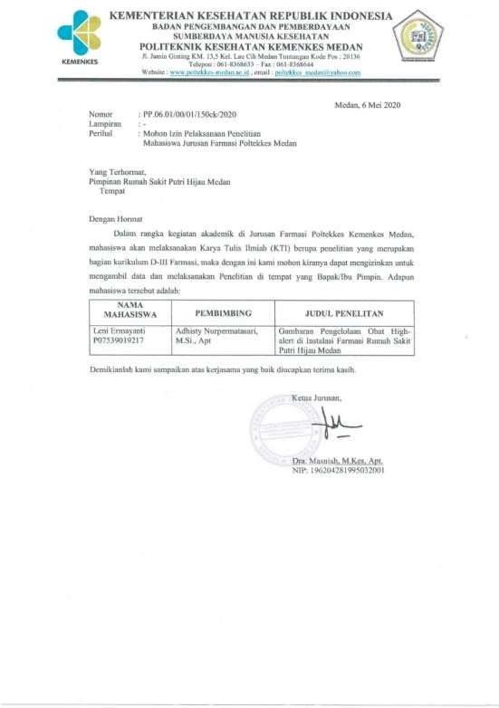**Lampiran 1** Surat ijin Penelitian

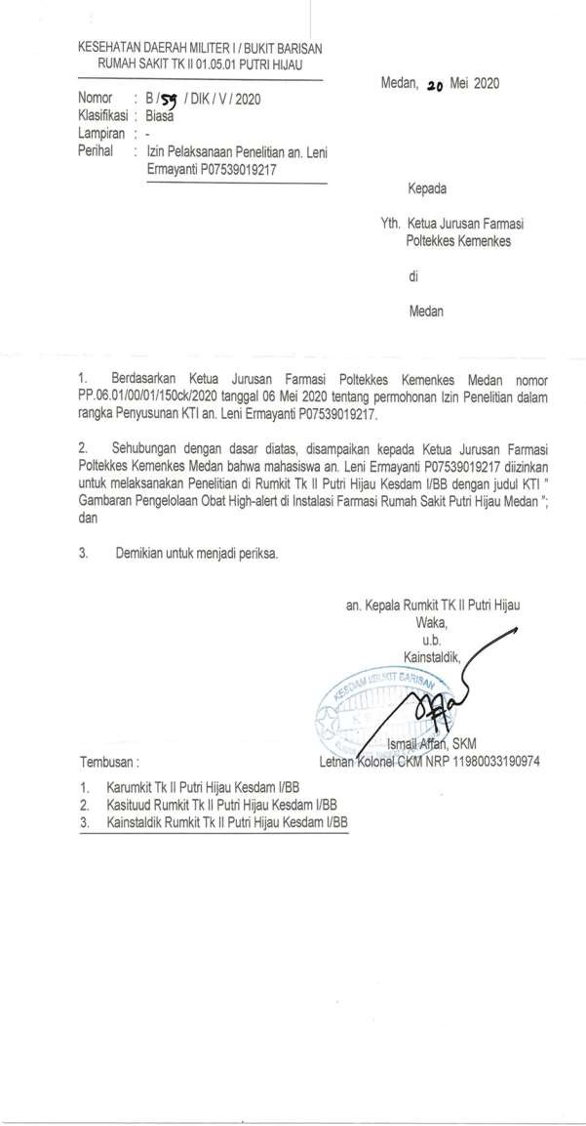**Lampiran 2** Surat Penelitian Dari Rumah Sakit Putri Hijau Medan

**Lampiran 3** Surat Pelaksanaan Penelitian

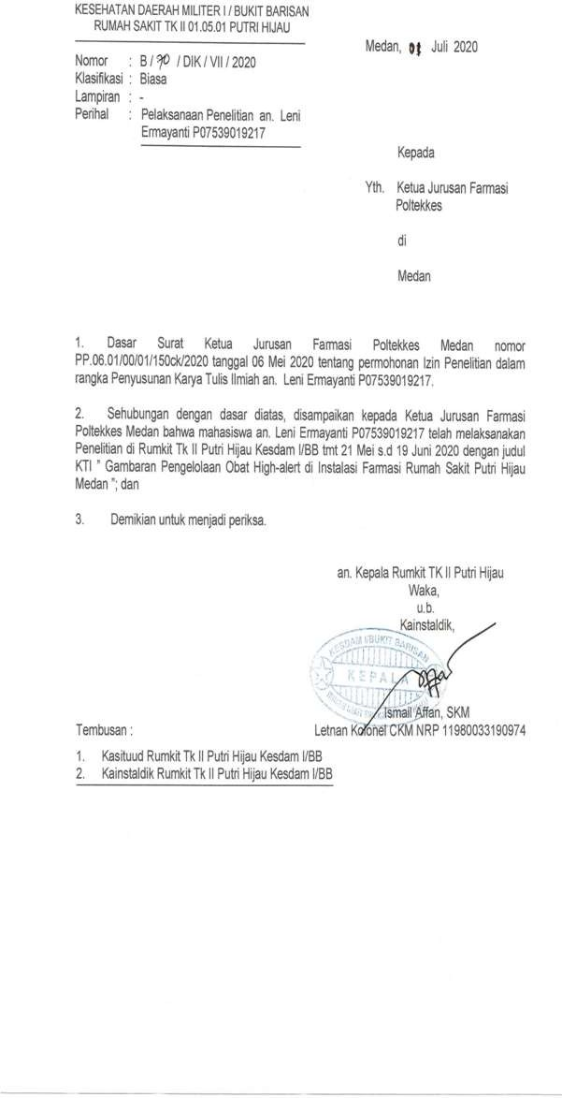

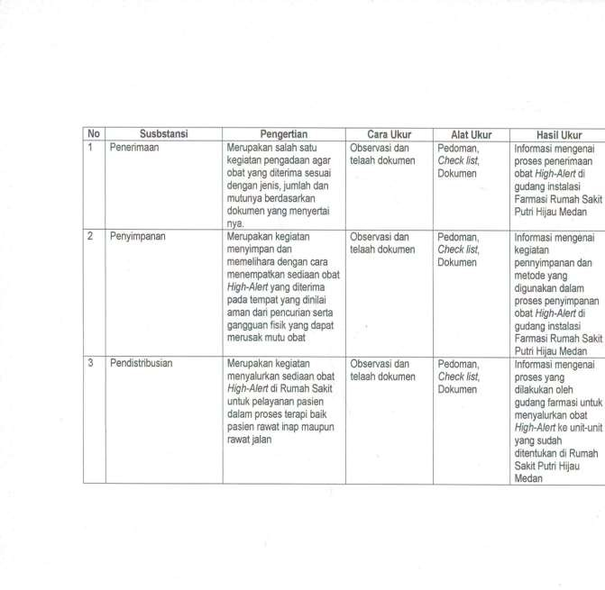**Lampiran 4** Tabel 1 Rancangan Pengumpulan Data

**Lampiran 5** Daftar Obat *High-Alert*

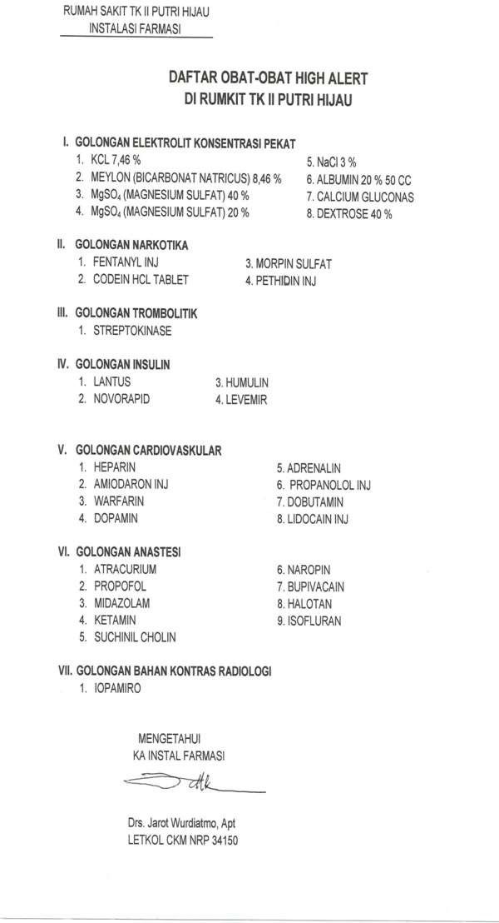

**Lampiran 6** SPO Pengelolaan Obat *High-Alert* Medication

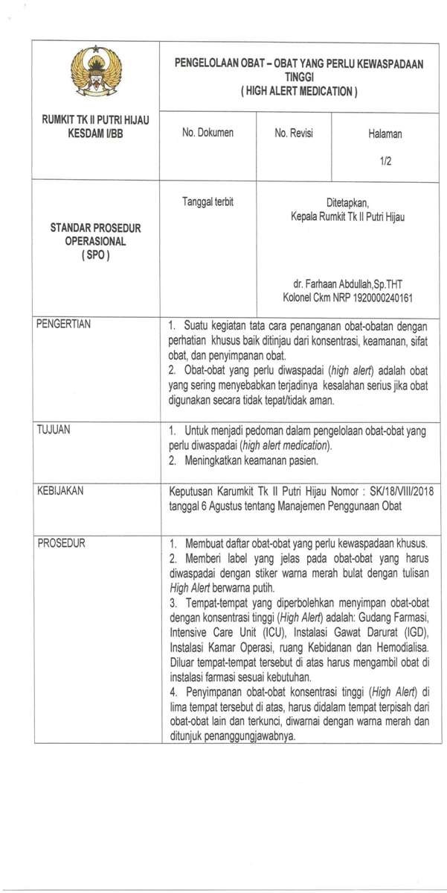

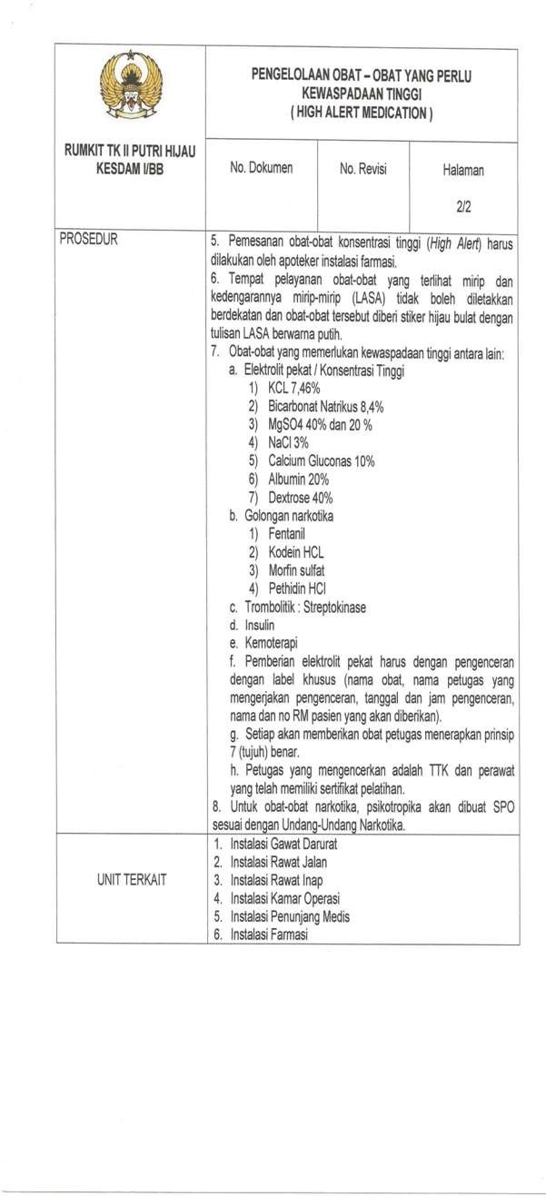

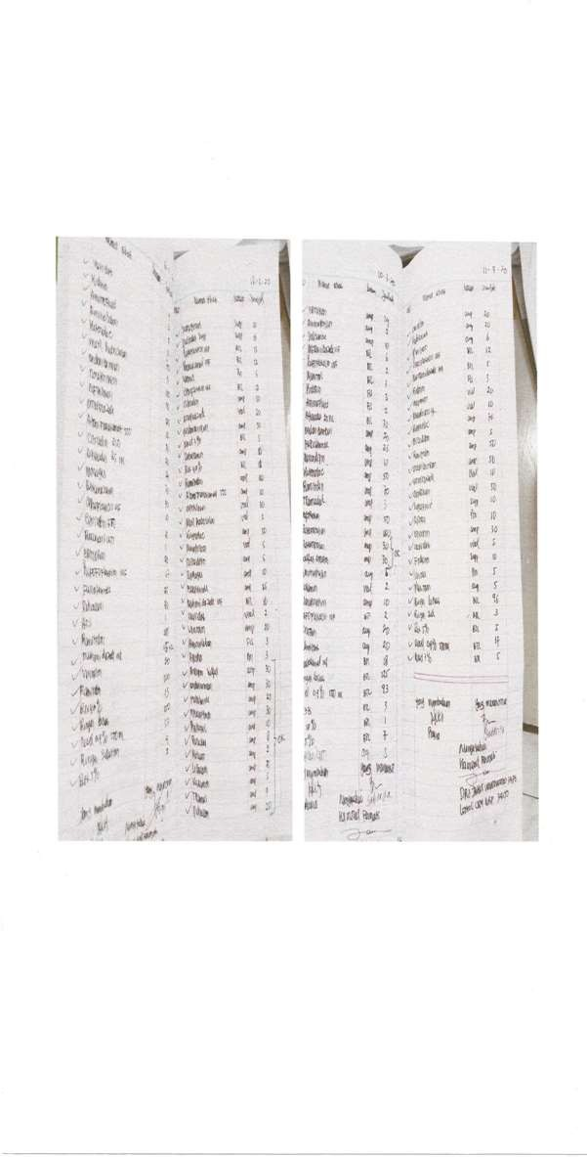**Lampiran 7** Gambar Amprahan Dan Penyerahan Gudang

**Lampiran 8** Gambar Lemari Penyimpanan

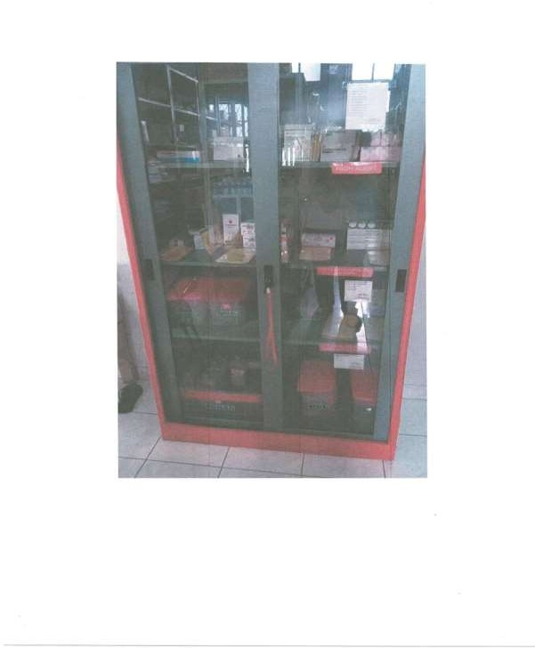

**Lampiran 9** Gambar Obat Yang Akan Didistribusikan

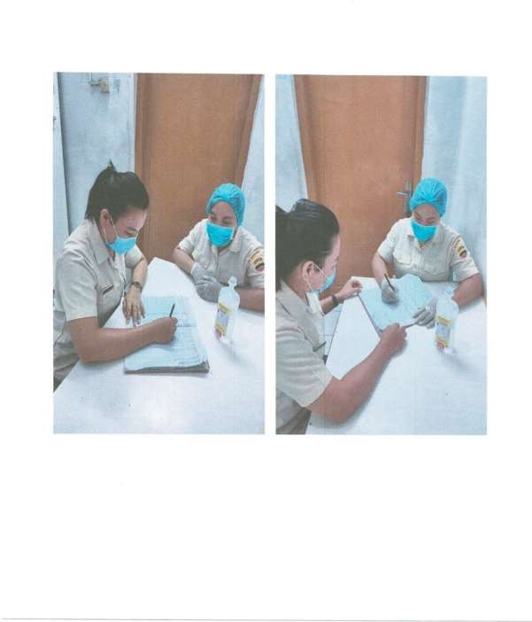

**Lampiran 10** Gambar Tanda Terima Dari Apotik Keperawat

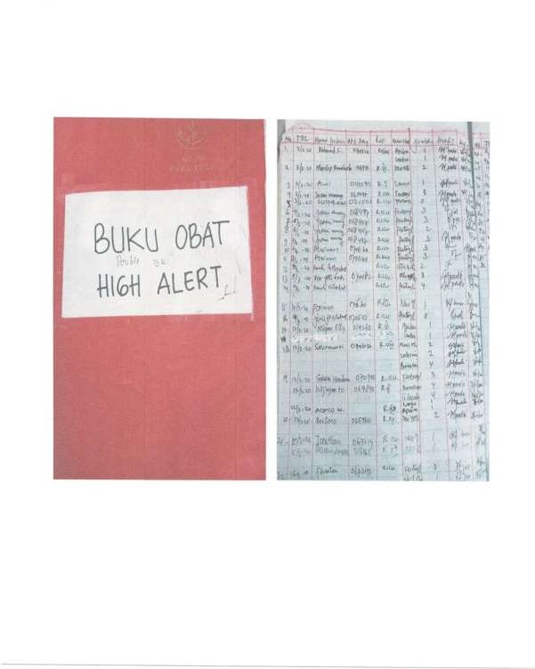

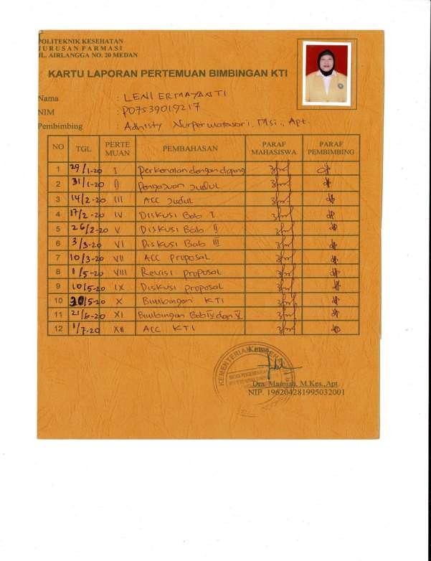**Lampiran 11** Lembar Bimbingan KTI

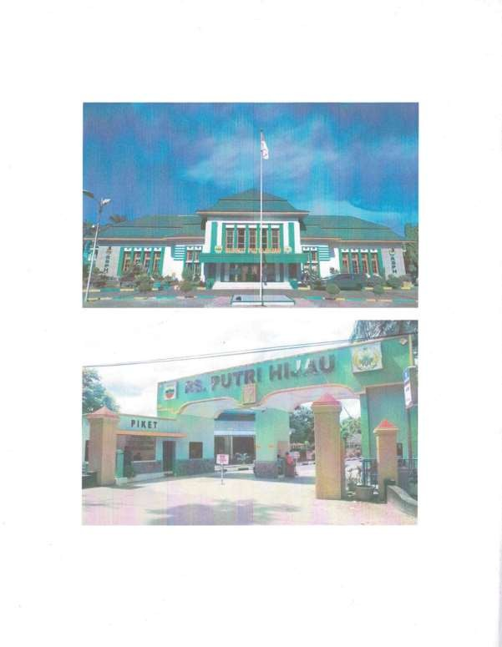**Lampiran 12** Gambar Rumah Sakit Putri Hijau Medan

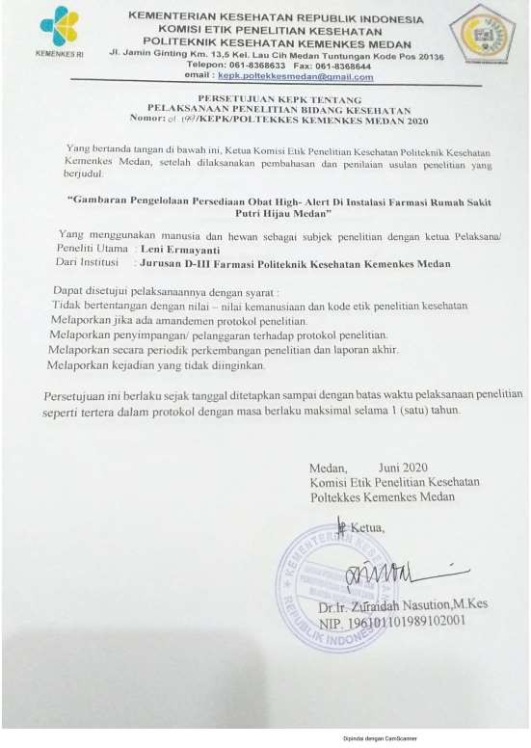**Lampiran 13** Gambar EC